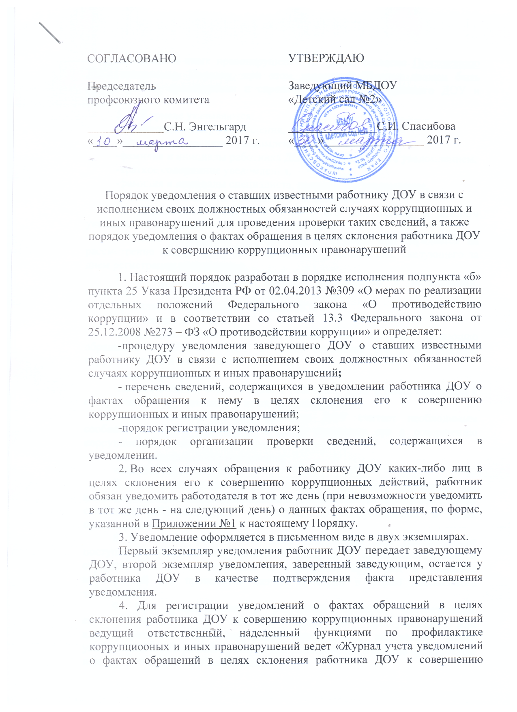

коррупционных и иных правонарушений по форме согласно Приложению №2 к настоящему Порядку, при этом указанный Журнал должен быть пронумерован, прошнурован и скреплен подписью заведующего ДОУ и печатью.
5. В Журнале указываются:
-порядковый номер уведомления,
-дата и время принятия уведомления,
-фамилия и инициалы работника ДОУ, обратившегося с уведомлением,
-краткое содержание уведомления,
-фамилия и инициалы специалиста, принявшего уведомление,
-подпись специалиста, принявшего уведомление.
На уведомлении ставится отметка о его поступлении, в котором указываются дата поступления и входящий номер.
6. После регистрации уведомления в Журнале оно передается на рассмотрение заведующему ДОУ не позднее рабочего дня, следующего за днем регистрации уведомления.
7. К перечню сведений, которые указываются в уведомлении, относятся:
-фамилия, имя, отчество работника ДОУ
-занимаемая должность,
-дата, время, место, обстоятельства, при которых произошло обращение к работнику ДОУ в целях склонения его к совершению коррупционных и иных правонарушений,
- характер обращения,
-данные о лицах, обратившихся к работнику ДОУ в целях склонения к совершению коррупционных и иных правонарушений,
-иные сведения, которые работник ДОУ считает необходимым сообщить по факту обращения в целях склонения его к совершению коррупционных иных правонарушений,
-дата представления уведомления,
-подпись работника ДОУ.
К уведомлению, при возможности, должны быть приложены все имеющиеся документы, подтверждающие обстоятельства обращения в целях склонения работника ДОУ к совершению коррупционных и иных правонарушений.
8. В течение трех рабочих дней заведующий ДОУ рассматривает поступившее уведомление, принимает решение о проведении проверки содержащихся в нем сведений и определяет круг лиц и комплекс мероприятий для проведения данной проверки в форме письменного заключения.
9. При установлении в результате проверки обстоятельств, свидетельствующих о наличии признаков преступления или административного правонарушения, заведующий направляет копии уведомления и материалов проверки для рассмотрения в органы прокуратуры или другие государственные органы.
10. Уведомление, письменное заключение по результатам проверки, информация, поступившая из прокуратуры или других государственных органов по результатам рассмотрения уведомления, хранятся в делах ДОУ.

Приложение №1
к Порядку уведомления о ставших известными работнику ДОУ в связи
с исполнением своих должностных обязанностей случаях коррупционных и иных правонарушений для проведения проверки таких сведений, а также порядка уведомления о фактах обращения в целях склонения работника ДОУ к совершению коррупционных правонарушений

Заведующему МБДОУ «Детский сад №2»
___________________________________

УВЕДОМЛЕНИЕ
Я, ________________________________________________________________
Ф.И.О., занимаемая должность
настоящим уведомляю об обращении ко мне гр._______________________________________________________________
Ф.И.О., дата, время, место
в целях склонения меня к совершению коррупционных и иных правонарушений, а именно___________________________________________
____________________________________________________________________________________________________________________________________
(указываются обстоятельства, при которых произошло обращение к работнику ДОУ в целях склонения его к совершению коррупционных и иных правонарушениях, характер обращения)

Дата, подпись

Уведомление зарегистрировано в Журнале учета уведомлений о фактах обращений в целях склонения руководителя муниципального (дошкольного) образовательного учреждения к совершению коррупционных и иных правонарушений «___»______201__г. №_____,
__________________________________________________________________Ф.И.О., должность ответственного лица

Приложение №2
к Порядку уведомления о ставших известными работнику ДОУ в связи
с исполнением своих должностных обязанностей случаях коррупционных и иных правонарушений для проведения проверки таких сведений,
а также порядка уведомления о фактах обращения в целях склонения работника ДОУ к совершению коррупционных правонарушений

ЖУРНАЛ
учета уведомлений о фактах обращений в целях склонения работника ДОУ к совершению коррупционных и иных правонарушений

Порядковый номер уведомления | Дата и время принятия уведомления | Ф.И.О. работника ДОУ, подавшего уведомление | Краткое содержание уведомления | Ф.И.О. специалиста, принявшего уведомление | Подпись специалиста, принявшего уведомление

